Развертывание фермы WebApi за nginx

1. Развертываем по инструкциям компоненты WebApi, States, Notifications на каждом узле фермы.
2. Правим конфиг WebApi (c:\Primo\WebApi\appsettings.ProdWin.json или c:\Primo\WebApi\appsettings.ProdLinux.json): RobotDeployment:OrchBaseUrl – url, на который отвечает nginx, InstanceInfo:Id – уникальный для каждого узла номер:

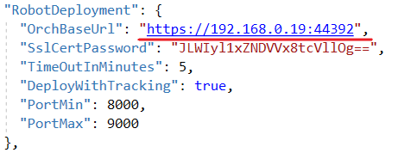

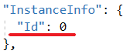

1. Правим конфиг nginx (/etc/nginx/nginx.conf):
   1. Прописываем url узлов фермы (на узлах порты должны быть открыты):

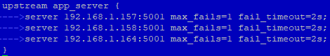

* 1. Настраиваем Passive Health Checks[1]:

fail_timeout – время, в течение которого должно произойти количество неудачных попыток, чтобы сервер был помечен как недоступный, а также время, в течение которого сервер помечается как недоступный (по умолчанию 10 секунд).

max_fails – количество неудачных попыток, которые должны произойти в течение периода fail_timeout, чтобы сервер был помечен как недоступный (по умолчанию – 1 попытка).

1. Запускаем программу синхронизации папок Syncthing[2] (идет в комплекте поставки) и настраиваем через её UI синхронизацию папки C:\tmp[3] (или /srv/samba/shared/tmp для Linux) на узлах фермы:
   1. На Windows просто запускаем syncthing.exe (его потом нужно добавить в автозагрузку).
   2. На Linux:

Разархивируем архив в директорию

/srv/samba/shared/install/syncthing-linux-amd64-v1.18.2 командой:

# tar -xvf /srv/samba/shared/install/syncthing-linux-amd64-v1.18.2.tar.gz -C /srv/samba/shared/install/syncthing-linux-amd64-v1.18.2/

Запускаем программу Syncthing командой (потом нужно настроить как службу):

# /srv/samba/shared/install/syncthing-linux-amd64-v1.18.2/syncthing

* 1. Добавляем папку C:\tmp (или /srv/samba/shared/tmp для Linux) в папки синхронизации для текущего устройства:

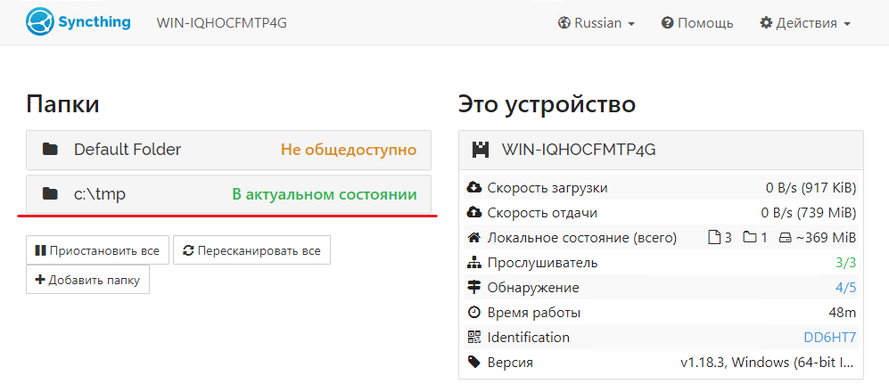

* 1. Добавляем удаленные устройства:

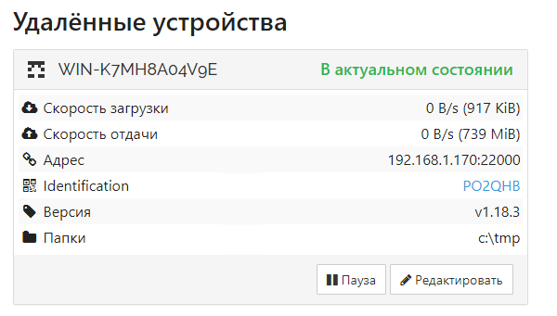

Удаленные устройства добавляются при помощи ID устройства:

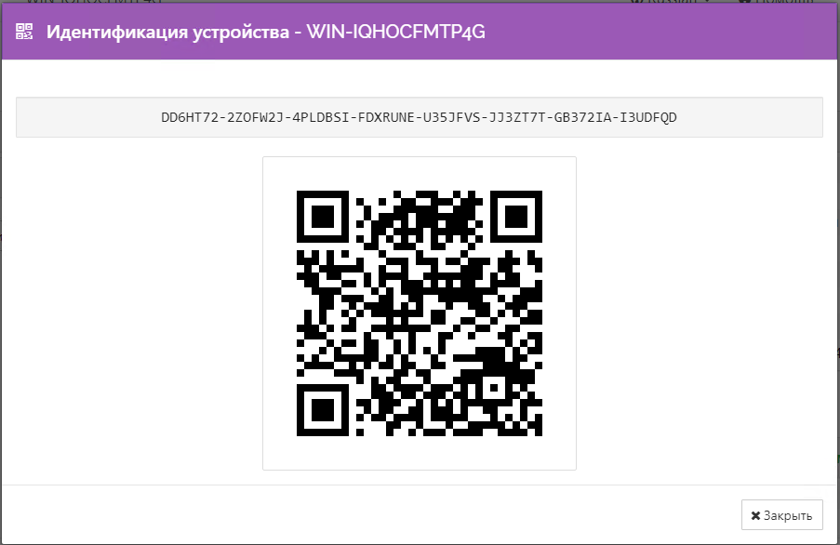

ID устройства можно посмотреть в модальном окне, которое открывается из Главное меню/Действия/Показать ID

* 1. Редактируем удаленные устройства, указывая удаленную папку C:\tmp   
     (или /srv/samba/shared/tmp для Linux) на вкладке «Предоставление доступа».

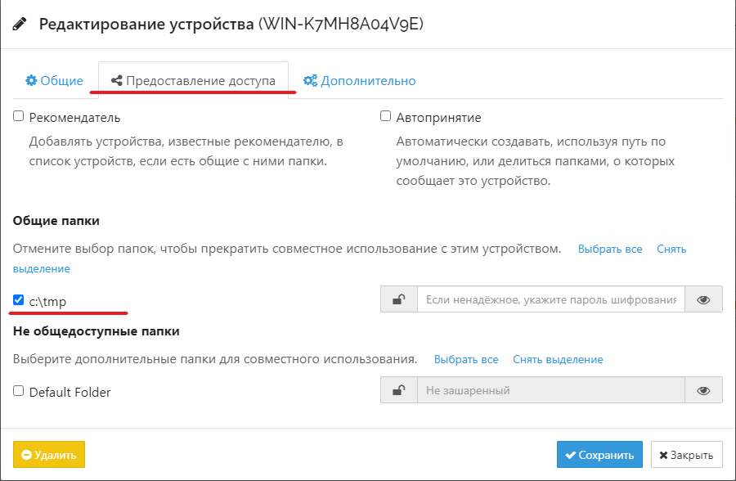

1. Программу Syncthing помещаем в автозагрузку Windows или для Linux запускаем её как службу (файл службы syncthing.service идет в комплекте поставки).
2. Убеждаемся, что синхронизация работает: визуально наблюдаем содержимое папки C:\tmp (или /srv/samba/shared/tmp для Linux) на разных узлах и результат её проверки WebApi в БД ltools в таблице RobotDistrExistsNodeConfirms:

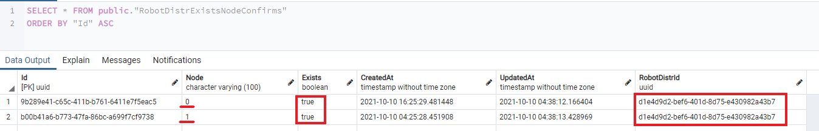

1. Если какой-то узел будет выведен из фермы, а запись в RobotDistrExistsNodeConfirms для него останется с Exists=false, эта запись должна быть удалена из таблицы вручную.
2. Системное время должно быть синхронизировано на всех узлах.

## 4.1. Добавление Syncthing в автозагрузку Windows

Создаем bat-файл C:\syncthing_start.bat со следующими командами[4]:

cd C:\Install\syncthing-windows-amd64-v1.18.2\syncthing-windows-amd64-v1.18.2   
start syncthing

Вносим созданный файл в автозагрузку Windows командой:

> REG ADD HKCU\Software\Microsoft\Windows\CurrentVersion\Run /v syncthing_start /t REG_SZ /d "C:\syncthing_start.bat"

Добавится значение в системный реестр

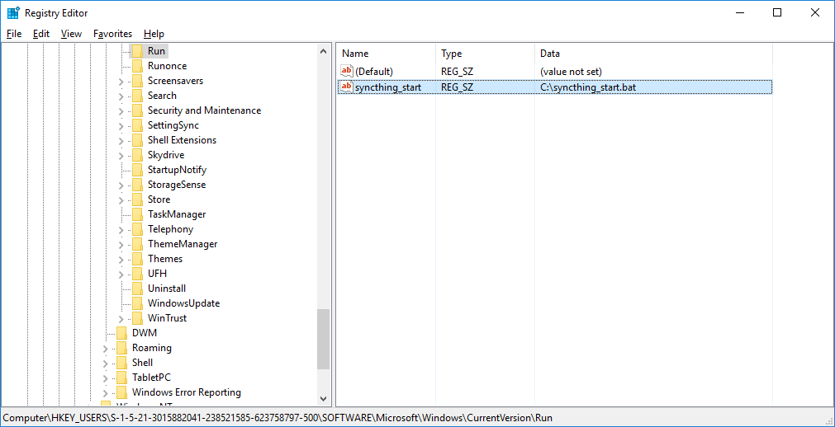

## 4.2. Запуск Syncthing как службы в Linux

Копируем папку с файлами из комплекта поставки (архив предварительно распаковываем):

#cp -R /srv/samba/shared/install/syncthing-linux-amd64-v1.18.2 /opt/Primo/syncthing

Копируем syncthing.service из комплекта постави:

#cp /srv/samba/shared/install/syncthing.service /etc/systemd/system/syncthing.service

Перезапускаем service:

#systemctl daemon-reload

Ставим в автозагрузку:

#systemctl enable /etc/systemd/system/syncthing.service

Даем права на исполнение syncthing:

#chmod -R 777 /opt/Primo/syncthing/syncthing

Запускаем службу syncthing.service:

#systemctl start syncthing.service

Проверяем состояние службы:

#systemctl status syncthing.service

1. <https://docs.nginx.com/nginx/admin-guide/load-balancer/http-health-check/>
2. <https://docs.syncthing.net/index.html>
3. В зависимости от того, какая папка указана в appsettings.ProdWin.json (appsettings.ProdLinux.json) в секции RobotDistrUpload:TargetFilePath
4. Путь зависит от того, куда распакован архив syncthing-windows-amd64-v1.18.2.zip